|  |
| --- |
| **МИНИСТЕРСТВО НАУКИ И ВЫСШЕГО ОБРАЗОВАНИЯ РОССИЙСКОЙ ФЕДЕРАЦИИ** |
| **федеральное государственное бюджетное образовательное учреждение высшего образования «Российский экономический университет имени Г.В. Плеханова»**   |  | | --- | | **Московский приборостроительный техникум** |   (наименование подразделения СПО) |

**ОТЧЕТ**

по (вид, этап практики) практике

ПДП

Преддипломная практика

*индекс по УП и наименование практики*

Специальность 09.02.07

|  |
| --- |
| «Информационные системы и программирование» Квалификация: «Разработчик веб и мультимедийных приложений» |

*код и наименование специальности*

Студент ________________________ Малов Ярослав Дмитриевич

*подпись фамилия, имя, отчество*

Группа ВД50-2-19

Руководитель по практической подготовке от профильной организации

Начальник учебно-тренингового центра

*Должность, название профильной организации*

___________________________ Шимбирёв Андрей Андреевич

*подпись фамилия, имя, отчество*

М.П. «17» мая 2023 года

Руководитель по практической подготовке от техникума

___________________________ Кретова Екатерина Максимовна

*подпись фамилия, имя, отчество*

«17» мая 2023 года

СОДЕРЖАНИЕ

ВВЕДЕНИЕ 3

1. Цели и задачи производственной практики 4

2. База практики 6

3. Содержание практики 7

ВЫВОД 8

4. Охрана труда 10

5. Список используемых материалов 13

**ВВЕДЕНИЕ**

Сведение об организации:

Полное наименование: Федеральное государственное бюджетное образовательное учреждение высшего образования «Российский экономический университет имени Г.В. Плеханова»

Краткое наименование: Московский приборостроительный техникум

Адрес организации: г. Москва, Нежинская улица, 7

Об организации: Московский приборостроительный техникум — это структурное подразделение Российского экономического университета им. Г.В. Плеханова, которое реализует основные профессиональные образовательные программы среднего специального образования базового уровня.

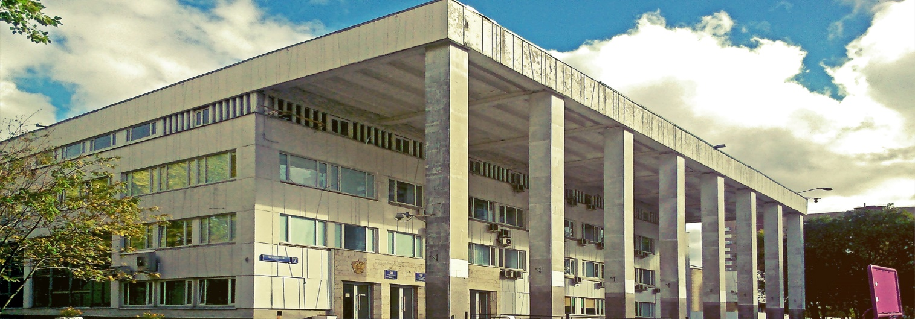

Рисунок 1 - Организация

1. **Цели и задачи производственной практики**

Преддипломная практика направлена на углубление студентом первоначального профессионального опыта, развитие общих и профессиональных компетенций, проверку его готовности к самостоятельной трудовой деятельности, а также основная цель практики – сбор материалов для подготовки и написания выпускной квалификационной работы (дипломного проекта или дипломной работы).

Преддипломная практика способствует дальнейшему развитию практических навыков и соответствующих профессиональных компетенций, а также для подготовки студентов к осознанному и углублённому дипломному проектированию.

Преддипломная практика проводится непрерывно после освоения учебной практики и практики по профилю специальности.

В результате освоения образовательной программы должны быть сформированы общие и профессиональные компетенции.

ОК 01. Выбирать способы решения задач профессиональной деятельности, применительно к различным контекстам.

ОК 02. Осуществлять поиск, анализ и интерпретацию информации, необходимой для выполнения задач профессиональной деятельности.

ОК 03. Планировать и реализовывать собственное профессиональное и личностное развитие.

ОК 04. Работать в коллективе и команде, эффективно взаимодействовать с коллегами, руководством, клиентами.

ОК 05. Осуществлять устную и письменную коммуникацию на государственном языке с учетом особенностей социального и культурного контекста.

ОК 06. Проявлять гражданско-патриотическую позицию, демонстрировать осознанное поведение на основе традиционных общечеловеческих ценностей.

ОК 07. Содействовать сохранению окружающей среды, ресурсосбережению, эффективно действовать в чрезвычайных ситуациях.

ОК 08. Использовать средства физической культуры для сохранения и укрепления здоровья в процессе профессиональной деятельности и поддержания необходимого уровня физической подготовленности.

ОК 09. Использовать информационные технологии в профессиональной деятельности.

ОК 10. Пользоваться профессиональной документацией на государственном и иностранном языке.

ОК 11. Планировать предпринимательскую деятельность в профессиональной сфере.

1. **База практики**

Отдел организации: Учебный центр дополнительного образования РЭУ им. Г.В. Плеханова МПТ

Руководитель от организации: Шимбирёв Андрей Андреевич

Руководитель от техникума: Кретова Екатерина Максимовна

Топология сети:

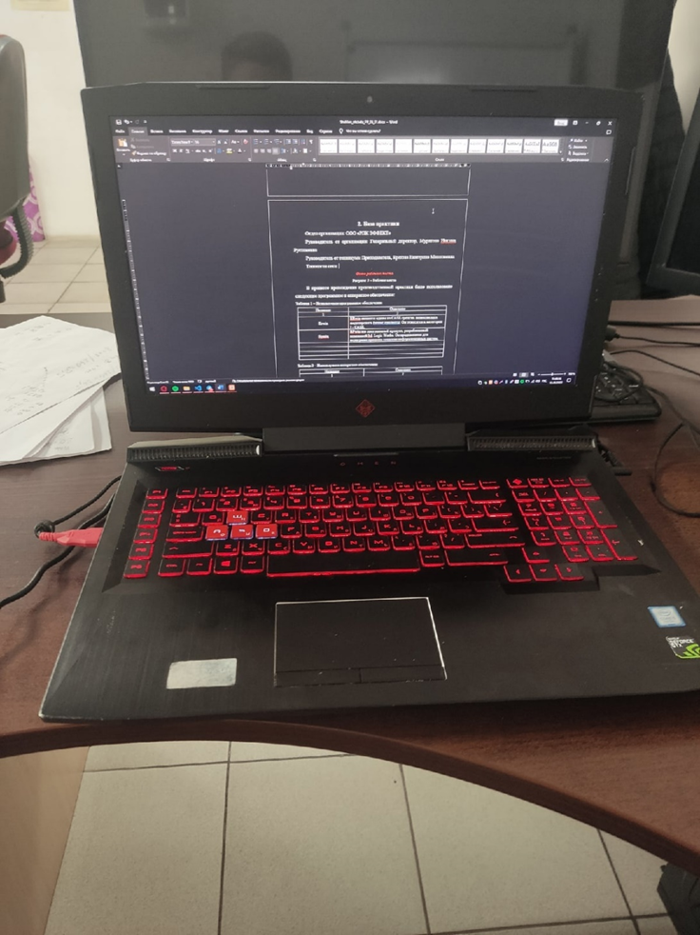

Рисунок 2 – Рабочее место

В процессе прохождения производственной практики было использовано следующее программное и аппаратное обеспечение:

Таблица 1 – Используемое программное обеспечение

| Название | Описание |
| --- | --- |
| 1 | 2 |
| Figma | Figma — онлайн-сервис для разработки интерфейсов и прототипирования. Используется для разработки макета сайта |
| Draw.io | Веб-ресурс, предназначенный для построения диаграмм и блок-схем. |
| Adobe Illustrator | Adobe Illustrator — векторный графический редактор, разработанный и распространяемый компанией Adobe Systems. Используется для разработки логотипа/иконок на сайте. |
| VS Code | Предоставляет языковую документацию, поставляется со встроенным отладчиком, Встроенная интеграция Git. Он  также успешно затмил другие ранее известные и широко используемые редакторы; все благодаря своему легкому весу, скорости и многочисленным функциям. |

Таблица 2 – Используемое аппаратное обеспечение

|  |  |
| --- | --- |
| Название | Описание |
| 1 | 2 |
| Ноутбук | |
| CPU | Intel Core i5 7300HQ 2500МГц 4 ядра |
| RAM | 8 Гб DDR4 |
| HDD | HDD 1 Тб |
| Видеоадаптер | GeForce GTX 1050 4096 Мб |
| Устройства ввода | микрофон, наушники, Mini DisplayPort, RJ-45, HDMI, USB Type-C, 3 x USB 3.1 |
| Устройство вывода | микрофон, наушники, Mini DisplayPort, RJ-45, HDMI, USB Type-C, 3 x USB 3.1 |

1. **Содержание практики**

Содержание задания: Разработка дизайн концепции сайта веб студии

Таблица 3 – Содержание практики

|  |  |
| --- | --- |
| Дата | Краткое содержание выполняемых работ |
| 20.04.2023 | Вводное занятие. Определение целей и задач практики. Выдача индивидуальных заданий. Ознакомление с содержанием, видами и порядком выполняемых работ. |
| 21.04.2023 | Проведение анализа предметной области. Определение проблемной зоны |
| 24.04.2023 | Проведение анализа предметной области. Определение проблемной зоны |
| 25.04.2023 | Определение входных и выходных данных для будущего ресурса |
| 26.04.2023 | Описание пользовательского интерфейса будущего ресурса |
| 27.04.2023 | Описание функциональных возможностей ресурса |
| 28.04.2023 | Проектирование интерфейса пользователя |
| 02.05.2023 | Проектирование интерфейса пользователя |
| 03.05.2023 | Разработка интерфейса пользователя |
| 04.05.2023 | Разработка интерфейса пользователя |
| 05.05.2023 | Определение структуры веб-ресурса |
| 10.05.2023 | Разработка программного кода веб-ресурса |
| 11.05.2023 | Разработка программного кода веб-ресурса |
| 12.05.2023 | Разработка программного кода веб-ресурса |
| 15.05.2023 | Разработка программного кода веб-ресурса |
| 16.05.2023 | Сбор материалов для отчета, подготовка отчетной документации по практике |
| 17.05.2023 | Сдача отчета в соответствии с содержанием тематического плана практики. |

**21.04.2023 – 25.04.2023 «Проведение анализа предметной области. Определение проблемной зоны»**

В современном мире веб-технологий создание привлекательного и функционального сайта является одним из ключевых факторов успеха любого бизнеса. Веб-студии играют важную роль в этом процессе, предоставляя свои услуги по разработке дизайн-концепции сайта. Однако, чтобы привлечь новых клиентов и укрепить свои позиции на рынке веб-разработки, необходимо предложить эффективную дизайн-концепцию сайта, которая будет соответствовать современным тенденциям и сможет показать уникальность компании на фоне конкурентов.

Одним из главных направлений в веб-дизайне на данный момент является минимализм. Сегодня пользователи ценят простоту и удобство во всех аспектах, поэтому сайты с чистым и простым дизайном становятся все более популярными, так как являются более привлекательными с точки зрения пользователя. Также стоит отметить необходимость адаптивности и оптимизации сайтов для мобильных устройств, поскольку большинство пользователей проводят время в интернете через телефон или планшет.

Важным моментом при разработке дизайн-концепции сайта является анализ конкурентов на рынке веб-студий. Это позволяет выявить сильные и слабые стороны конкурентов, определить тренды в дизайне и разработать уникальное предложение, которое будет соответствовать потребностям и предпочтениям целевой аудитории.

Разработка дизайн-концепта сайта веб-студии должна учитывать не только современные тенденции в дизайне, но и бренд-идентичность компании. Дизайн-концепция сайта должна передавать основные ценности и принципы компании, а также вырабатывать лояльность аудитории к бренду посредством сайта.

После получения конечного вида сайта необходимо провести его тестирование и оптимизацию. Тестирование позволяет выявить ошибки и недочеты в работе, а оптимизация – улучшить его производительность и скорость загрузки страниц.

Также при дизайне не стоит забывать и о таких инструментах, как анимация и интерактивные элементы. Это может быть как простая анимация кнопок и меню, так и сложные интерактивные элементы, например, 3D-графика или видеофоны. Такие элементы способствуют вовлечению пользователей.

Стоит обратить внимание и на цветовое решение. Ведь цветовая гамма оказывает сильное влияние на эмоциональное состояние пользователя. Например, яркие красные и оранжевые цвета могут вызывать чувство энергии и динамизма, а голубые и зеленые – спокойствие и расслабление.

Важно также учитывать требования по безопасности сайта. Современные пользователи все более обеспокоены безопасностью своих данных, поэтому сайт должен быть защищен от хакерских атак и иметь сертификат SSL.

Выбор шрифтов и типографики является не менее важным этапом при создании дизайн-концепции. Шрифты могут оказывать большое воздействие на восприятие сайта пользователем. Например, слишком мелкий шрифт может вызывать дискомфорт при чтении текста, а слишком крупный – выглядеть непрофессионально.

Также стоит не забывать про скорость загрузки сайта. Медленно загружающийся сайт может оттолкнуть пользователей и снизить его эффективность. Поэтому необходимо учитывать оптимизацию изображений, использование сжатия и другие методы, которые позволят ускорить процесс загрузки сайта.

Кроме того, важно учитывать требования поисковых систем. Оптимизация под поисковые системы поможет улучшить видимость сайта в поисковой выдаче и привлечь больше трафика на сайт.

Наконец, необходимо уделить внимание юзабилити сайта. Он должен быть удобным и интуитивно понятным для пользователей, чтобы они могли легко найти нужную информацию и взаимодействовать с сайтом.

Таким образом, разработка эффективной дизайн-концепции сайта для веб-студии является важным фактором успеха на рынке. Для достижения этой цели необходимо учитывать современные тенденции в дизайне, анализировать конкурентов, разрабатывать уникальный дизайн-концепт, тестировать и оптимизировать сайт.

Целью данной дипломной работы является разработка эффективной дизайн-концепции сайта для веб-студии, которая позволит привлечь новых клиентов и укрепить позиции на рынке веб-разработки.

Для достижения данной цели были поставлены следующие задачи: изучение современных тенденций в дизайне сайтов, анализ конкурентов на рынке веб-студий, разработка уникального дизайн-концепта сайта, а также его тестирование и оптимизация.

**25.04.2023 «Определение входных и выходных данных для будущего ресурса»**

Цветовая палитра отображает уютность будущей дизайн-концепции. Все цвета были выбраны исходя из того, что сам макет планируется делать на светлом фоне. При разборе каждого цвета становится понятно, что выбор цветов исходит из ассоциаций.

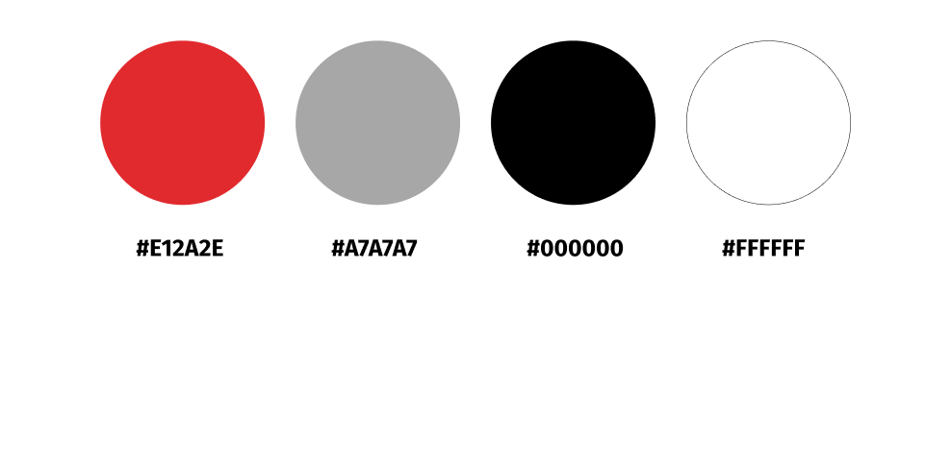

Рисунок 3 – Цветовая палитра

Красный цвет (#E12A2E) был выбран, чтобы привлечь внимание посетителей и создать чувство срочности. Это может быть полезно для вызова к действию, например, для нажатия на кнопку "Заказать услугу». Красный также ассоциируется с энергией и страстью, что может быть связано с творческими проектами, которые веб-студия предлагает.

Белый цвет (#FFFFFF) использован для создания чистого и минималистичного визуального образа. Он также может помочь сделать контент сайта более читабельным и улучшить восприятие информации.

Черный цвет (#000000) добавлен для создания контраста и подчеркивания важности некоторых элементов на сайте. Он также может помочь создать элегантный и профессиональный образ веб-студии.

Серый цвет (#A7A7A7) используется для создания более мягкой палитры и добавления глубины к дизайну. Он может помочь создать более спокойную атмосферу на сайте и сделать его более приятным для глаз.

Создание логотипа для дизайн-концепции веб-студии - это важный этап в разработке бренда. Логотип должен отражать основные ценности и принципы компании, быть запоминающимся и узнаваемым.

Первым шагом в создании логотипа является изучение концепции и целей веб-студии. Необходимо понять, какую аудиторию компания хочет привлечь и какие услуги она предоставляет. Это поможет определить стиль и направление логотипа.

Далее, нужно провести исследование рынка и изучить логотипы конкурентов. Это поможет сформировать уникальное и запоминающееся изображение.

После этого, можно начинать работу над дизайном логотипа. Необходимо определить форму, цветовую гамму и шрифт. Форма может быть как абстрактной, так и отражать суть деятельности компании. Цветовая гамма должна соответствовать целям и концепции веб-студии, а шрифт должен быть читаемым и легко узнаваемым.

После того, как дизайн логотипа готов, необходимо провести тестирование на аудитории. Это поможет понять, насколько успешно создан логотип и соответствует ли он целям компании.

В заключение, создание логотипа для дизайн-концепции веб-студии - это творческий процесс, который требует глубокого понимания концепции компании и ее целей. Важно создать уникальный и запоминающийся логотип, который будет отражать суть деятельности компании и привлекать новых клиентов.

Изначальная версия логотипа



Рисунок 4 – Изначальная версия логотипа

Конечная версия логотипа



Рисунок 5 – Конечная версия логотипа

**26.04.2023 «Описание пользовательского интерфейса будущего ресурса»**

**27.04.2023 «Описание функциональных возможностей ресурса»**

Главная задача разработки выпускной квалификационной работы заключается в создании эффективного и привлекательного онлайн-проекта, который будет учитывать особенности целевой аудитории, оптимизирован под поисковые системы и обладать необходимыми функциями для предоставления качественных услуг клиентам.

К основным требованиям и целям разработки дипломной работы относятся разработка полного и функционального макета.

Также задача заключается в оживлении сайта с помощью JavaScript. Это позволит сделать сайт более интерактивным и удобным для пользователей.

* + 1. Ключевые компоненты фирменного стиля

Фирменный стиль дизайн-концепции сайта веб-студии должен быть современным и актуальным, отражать ее ценности и уникальность. Он должен быть легко узнаваемым и соответствовать особенностям целевой аудитории.

Основными компонентами фирменного стиля сайта веб-студии являются:

* Логотип - это ключевой элемент фирменного стиля, который должен быть уникальным и запоминающимся. Логотип должен быть простым, но эффективным и отражать суть деятельности веб-студии.
* Цветовая гамма - цвета должны быть гармоничными и соответствовать основным целям веб-студии. Например, для веб-студии, специализирующейся на разработке сайтов для ресторанов, можно использовать теплые цвета, связанные с кулинарией.
* Типографика - шрифты должны быть читаемыми и соответствовать общему стилю сайта. Например, можно использовать современные и минималистичные шрифты для подчеркивания профессиональности веб-студии.
* Графические элементы - графика должна быть современной и соответствовать тематике сайта. Например, для веб-студии, специализирующейся на разработке мобильных приложений, можно использовать изображения смартфонов и планшетов.
* Интерфейс - интерфейс сайта должен быть интуитивно понятным и удобным для пользователей. Навигация должна быть легкой и понятной, а контент - информативным и актуальным.
* Фотографии - фотографии должны соответствовать тематике сайта и дополнять его дизайн. Например, для веб-студии можно использовать фотографии ее сотрудников, рабочих процессов и готовых проектов.

Все эти компоненты должны быть гармонично сочетаться между собой и отражать ценности и уникальность веб-студии.

В таблице 2.3 указан тест план, представляющий собой описание проведения тестирования программного продукта.

Таблица 2.3 - Тест план

|  |  |  |  |  |  |
| --- | --- | --- | --- | --- | --- |
| Область  функции | Приоритет (1 – 5) | Стратегия тестирования | Кол-во повторов | Риски | Статус |
| Функция  сайта. Переход страницы | 5 | Проверка  перехода с  главной страницы  на страницу с  портфолио | 50 | Переход  работает  некорректно | Разработано |
| Функция  сайта. Переход страницы | 5 | Проверка  перехода со  страницы с  всех портфолио на  страницу самого  портфолио | 50 | Переход  работает  некорректно | Разработано |
| Функция  сайта. Работо-  способность кнопок | 5 | Проверка работы  всех основных  кнопок на  странице товара | 50 | Часть  функционала  работает  некорректно | Разработано |
| Функция  сайта. Работо-способность анимаций | 5 | Проверка работы  всех основных  анимаций на  сайте | 50 | Часть  функционала  работает  некорректно | Разработано |
| Функция  сайта. Работо-способность слайдеров | 5 | Проверка работы  всех слайдеров на сайте | 50 | Часть  функционала  работает  некорректно | Разработано |

**28.04.2023 – 02.05.2023 «Проектирование интерфейса пользователя»**

**03.05.2023 – 04.05.2023 «Разработка интерфейса пользователя»**

**05.05.2023 «Определение структуры веб-ресурса»**

**10.05.2023 – 15.05.2023 «Разработка программного кода веб-ресурса»**

**ВЫВОД**

В ходе прохождения преддипломной практики были освоены все компетенции и виды профессиональной деятельности, а также приобретены умения и опыт практической работы по специальности.

Были освоены следующие виды работ:

**ПМ.05 Проектирование и разработка информационных систем**

* ПК 5.1. Собирать исходные данные для разработки проектной документации на информационную систему.
* ПК 5.2. Разрабатывать проектную документацию на разработку информационной системы в соответствии с требованиями заказчика.
* ПК 5.3. Разрабатывать подсистемы безопасности информационной системы в соответствии с техническим заданием.
* ПК 5.4. Производить разработку модулей информационной системы в соответствии с техническим заданием.
* ПК 5.5. Осуществлять тестирование информационной системы на этапе опытной эксплуатации с фиксацией выявленных ошибок кодирования в разрабатываемых модулях информационной системы.
* ПК 5.6. Разрабатывать техническую документацию на эксплуатацию информационной системы.
* ПК 5.7. Производить оценку информационной системы для выявления возможности ее модернизации.

**ПМ.08 Разработка дизайна веб-приложений.**

* ПК 8.1 Разрабатывать дизайн-концепции веб-приложений в соответствии с корпоративным стилем заказчика.
* ПК 8.2 Формировать требования к дизайну веб-приложений на основе анализа предметной области и целевой аудитории.
* ПК 8.3 Осуществлять разработку дизайна веб-приложения с учетом современных тенденций в области веб-разработки.

**ПМ.09 Проектирование, разработка и оптимизация веб приложений.**

* ПК 9.1 Разрабатывать техническое задание на веб-приложение в соответствии с требованиями заказчика
* ПК 9.2 Разрабатывать веб-приложение в соответствии с техническим заданием
* ПК 9.3 Разрабатывать интерфейс пользователя веб-приложений в соответствии с техническим заданием.
* ПК 9.4 Осуществлять техническое сопровождение и восстановление веб-приложений в соответствии с техническим заданием.
* ПК 9.5 Производить тестирование разработанного веб приложения.
* ПК 9.6 Размещать веб приложения в сети в соответствии с техническим заданием.
* ПК 9.7 Осуществлять сбор статистической информации о работе веб-приложений для анализа эффективности его работы.
* ПК 9.8 Осуществлять аудит безопасности веб-приложения в соответствии с регламентами по безопасности.
* ПК 9.9 Модернизировать веб-приложение с учетом правил и норм подготовки информации для поисковых систем.
* ПК 9.10 Реализовывать мероприятия по продвижению веб-приложений в сети Интернет.

1. **Охрана труда**

1. Общие требования охраны труда

1.1 К работе на персональном компьютере (ПК) допускаются лица, прошедшие медицинское освидетельствование, вводный инструктаж, первичный инструктаж, обучение и стажировку на рабочем месте, проверку знаний требований охраны труда, имеющие группу I по электробезопасности.

1.2 При работе на персональном компьютере работник обязан:

1.2.1 Выполнять только ту работу, которая определена его должностной (рабочей) инструкцией.

1.2.2 Выполнять правила внутреннего трудового распорядка.

1.2.3 Соблюдать режим труда и отдыха в зависимости от продолжительности, вида и категории трудовой деятельности.

1.2.4 Правильно применять средства индивидуальной и коллективной защиты.

1.2.5 Соблюдать требования охраны труда.

1.2.6 Немедленно извещать своего непосредственного или вышестоящего руководителя о любой ситуации, угрожающей жизни и здоровью людей, о каждом несчастном случае, происшедшем на производстве, или об ухудшении состояния своего здоровья, в том числе о проявлении признаков острого профессионального заболевания (отравления).

1.2.7 Проходить обучение безопасным методам и приемам выполнения работ, и оказанию первой помощи пострадавшим на производстве, инструктаж по охране труда, проверку знаний требований охраны труда.

1.2.8 Рабочие места с компьютерами должны размещаться таким образом, чтобы расстояние от экрана одного видеомонитора до тыла другого было не менее 2м, а расстояние между боковыми поверхностями видеомониторов - не менее 1,2м.

1.2.9 Рабочие столы следует размещать таким образом, чтобы видеодисплейные терминалы были ориентированы боковой стороной к световым проемам, чтобы естественный свет падал преимущественно слева.

1.2.10 Оконные проемы в помещениях, где используются персональные компьютеры, должны быть оборудованы регулируемыми устройствами типа: жалюзи, занавесей, внешних козырьков и др.

1.2.11 Искусственное освещение в помещениях для эксплуатации ПЭВМ должно осуществляться системой общего равномерного освещения. В производственных и административно-общественных помещениях, в случаях преимущественной работы с документами, следует применять системы комбинированного освещения (к общему освещению дополнительно устанавливаются светильники местного освещения, предназначенные для освещения зоны расположения документов).

1.2.12 Экран видеомонитора должен находиться от глаз пользователя на расстоянии 600 - 700 мм, но не ближе 500 мм с учетом размеров алфавитно-цифровых знаков и символов.

1.2.13 Рабочая мебель для пользователей компьютерной техникой должна отвечать следующим требованиям:

-высота рабочей поверхности стола должна регулироваться в пределах 680-800мм; при отсутствии такой возможности высота рабочей поверхности стола должна составлять 725мм;

-рабочий стол должен иметь пространство для ног высотой не менее 600 мм, шириной - не менее 500 мм, глубиной на уровне колен - не менее 450 мм и на уровне вытянутых ног - не менее 650 мм;

-рабочий стул (кресло) должен быть подъемно-поворотным, регулируемым по высоте и углам наклона сиденья и спинки, а также расстоянию спинки от переднего края сиденья, при этом регулировка каждого параметра должна быть независимой, легко осуществляемой и иметь надежную фиксацию;

-клавиатуру следует располагать на поверхности стола на расстоянии 100 - 300 мм от края, обращенного к пользователю, или на специальной, регулируемой по высоте рабочей поверхности, отделенной от основной столешницы.

2. Требования охраны труда перед началом работы

2.1 Подготовить рабочее место.

2.2 Отрегулировать освещение на рабочем месте, убедиться в отсутствии бликов на экране.

2.3 Проверить правильность подключения оборудования к электросети.

2.4 Проверить исправность проводов питания и отсутствие оголенных участков проводов.

2.5 Убедиться в наличии заземления системного блока, монитора и защитного экрана.

2.6 Проверить правильность установки стола, стула, угла наклона экрана, положение клавиатуры, положение «мыши», при необходимости произвести регулировку рабочего стола и кресла, а также расположение элементов компьютера.

3. Требования охраны труда во время работы

3.1 Работнику при работе на ПК запрещается:

-прикасаться к задней панели системного блока (процессора) при включенном питании;

-переключать разъемы интерфейсных кабелей периферийных устройств при включенном питании;

-допускать попадание влаги на поверхность системного блока (процессора), монитора, рабочую поверхность клавиатуры, дисководов, принтеров и других устройств;

-производить самостоятельное вскрытие и ремонт оборудования;

-отключать оборудование от электросети и выдергивать электровилку, держась за шнур.

4. Требования охраны труда по окончании работы

4.1 Отключить питание компьютера.

4.2 Привести в порядок рабочее место.

4.3 Выполнить упражнения для глаз и пальцев рук на расслабление.

1. **Список используемых материалов**
2. Руководство по PHP: <https://www.php.net/manual/ru/index.php> .
3. Справочное руководство по MySQL: <http://www.mysql.ru/docs/man/Reference.html>
4. Руководство по программному пакету ERwin: <http://emanual.ru/download/www.eManual.ru_510.html> .
5. Руководство по BPwin : <http://specialf.narod.ru/bpwin/urok.html> .
6. HTMLbook.Режим доступа URL: <http://htmlbook.ru>
7. PHP: базы данных - Форум вебмастеров – Киберфорум (cyberforum.ru). Режим доступа URL: <https://www.cyberforum.ru/php-database/>
8. Isuct.ru.Режим доступа: <URL:http://dit.isuct.ru/IVT/BOOKS/CASE/case5/Part2_1.html>
9. Справка по основным моментам HTML\CSS: <https://html5book.ru/osnovyhtml/>
10. Figma.Режим доступа URL: <https://www.figma.com/>
11. Верстка: <https://nationalteam.worldskills.ru/skills/verstka/>